1°) Complète

72 min = . h . min ; 84 sec = . min . Sec ; 136 min = . h . min ; 109 sec = . min . Sec
720 cl = . l ; 12 l = . cl ; 2 dl = . cl = . ml

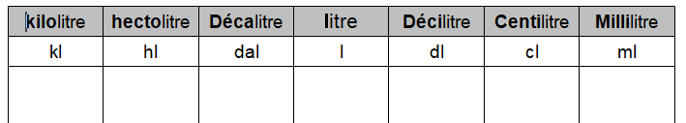
aide-toi d’un tableau comme celui-ci (tu ne pourras pas écrire dans celui-ci, mais en-dessous)

2°) Dans le fichier calculus joint sur le blog, faire les fiches 11 et 12 .
Attention, il y a un fichier CM1 et un fichier CM2

3°) Un jeu : la guerre des champs.
Il faudra jouer avec votre enfant

